ΦΥΛΛΟ ΕΡΓΑΣΙΑΣ 1
OMAΔΑ ΕΡΓΑΣΙΑΣ:______________________________________________________________________
ΜΕΘΟΔΟΣ ΤΕΧΝΙΚΟΥ ΣΧΕΔΙΑΣΜΟΥ – ΜΑΣΑΧΟΥΣΕΤΗΣ (8 ΦΑΣΕΙΣ)
ΦΑΣΗ 1 – Προσδιορισμός προβλήματος – 45’
«Με ποιο τρόπο ένα ηλιακό πάνελ θα παράγει τη μέγιστη δυνατή ενέργεια κατά τη διάρκεια μια ημέρας ;»
Δραστηριότητα 1: Να καθορίσετε τις προδιαγραφές και τις απαιτήσεις για την επίλυση του παραπάνω προβλήματος:
- Να καταγράψετε με την ομάδα σας, έννοιες που σχετίζονται με το παραπάνω πρόβλημα
_________________________________________________________________________________________________________________________________________________________________________________________________________________________________________________________________________________________________________________________________________________________________________________________________________________________________________
- Τι είναι τα ηλιακά πάνελ και ποιος ο σκοπός τους;
________________________________________________________________________________________________________________________________________________________________________________________________________________________________________________________________________________________________________________________________________________________________________________________________________________________________________
- Ποια πλεονεκτήματα και ποια μειονεκτήματα εντοπίζουμε στα Φ/Β πάνελ;
_________________________________________________________________________________________________________________________________________________________________________________________________________________________________________________________________________________________________________________________________________________________________________________________________________________________________________

- Τι είναι ο ηλιοστάτης ή φωτοβολατϊκός ιχνηλάτης (solar tracker) και ποιο μειονέκτημα αντιμετωπίζει στα φ/β συστήματα; Να αποθηκεύσετε μία (1) φωτογραφία φ/β πάνελ με ιχνηλάτη.
____________________________________________________________________________________________________________________________________________________________________________________________________________________________________________________________________________________________________________________________________________________
____________________________________________________________________________________________________________________________________________________________________________________________________________________________________________________________________________________________________________________________________________________
____________________________________________________________________________________________________________________________________________________________________________________________________________________________________________________________________________________________________________________________________________________

- Μα προσδιορίσετε στον παρακάτω πίνακα ποιες αρχικές προδιαγραφές, απαιτήσεις και χαρακτηριστικά μπορεί να έχει η λύση του προβλήματος ( το ομοίωμα) που προτείνετε ώστε να αποτυπωθεί σε μακέτα με την κατάλληλη κλίμακα. (Η μακέτα θα απεικονίζει ένα σύστημα φωτοβολταϊκου με ηλιοστάτη).

Προδιαγραφή 1^{η} | Να έχει τον κατάλληλο προσανατολισμό για την απορρόφηση της μέγιστης ηλιακής ακτινοβολίας κατά τη διάρκεια της ημέρας
Προδιαγραφή 2^{η}
Προδιαγραφή 3^{η}
Προδιαγραφή 4^{η}
Προδιαγραφή 5^{η}

ΦΥΛΛΟ ΕΡΓΑΣΙΑΣ 2
OMAΔΑ ΕΡΓΑΣΙΑΣ:______________________________________________________________________
ΦΑΣΗ 2 – Έρευνα του προβλήματος – 45’
Δραστηριότητα 1
Ποιες λύσεις κίνησης του φ/β υπάρχουν με έναν ηλιοστάτη ;
________________________________________________________________________________________________________________________________________________________________________________________________________________________________________________________________________________________________________________________________________________________________________________________________________________________________________________________________________________
Εντοπίστε στο διαδίκτυο (π.χ. google, youtube) προτάσεις κατασκευών ηλιοστατών με φ/β (solar tracker) με micro:bit και αποθηκεύστε τον σύνδεσμο ή τις εικόνες που θα εντοπίσετε
________________________________________________________________________________________________________________________________________________________________________________________________________________________________________________________________________________________________________________________________________________________________________________________________________________________________________________________________________________
Με τη βοήθεια ποιου εξαρτήματος θα κινείται το φ/β πάνελ ανάλογα με τη φωτεινή ένταση του ήλιου ;
__________________________________________________________________________________________________________________________________________________________________________________________

ΦΥΛΛΟ ΕΡΓΑΣΙΑΣ 3
ΦΑΣΗ 3 – Ανάπτυξη πιθανών λύσεων
Δραστηριότητα 1 – Λύση ρύθμισης κίνησης φ/β πάνελ ανάλογα με την ώρα της ημέρας (χρονικός προγραμματισμός).
Να προγραμματιστεί το micro:bit έτσι ώστε να περιστρέφεται (αλλάζει γωνία) το ηλιακό πάνελ ανάλογα με την ώρα της ημέρας:
Αρχικά το πάνελ θα είναι προσανατολισμένο προς την Ανατολή και θα περιστρέφεται προς τη Δύση κάθε 3 ώρες. Θα ξεκινάει η περιστροφή με την ανατολή του ηλίου και θα τελειώνει με τη δύση του ηλίου. Στη συνέχεια θα επανέρχεται στην αρχική του θέση.
Ώρα | Γωνία Servo | Κατεύθυνση
07:00 | 0° | Ανατολή
10:00
13:00 | 120° | Νότος
16:00
19:00 | 0° | Επαναφορά
Το πάνελ (servo) να:
- Ξεκινά στις 7:00 από τη θέση Ανατολή (0°)
- Κινείται σταδιακά μέχρι τις 19:00 (Δύση, 0°)
- Nα παραμένει ακίνητο όλο το βράδυ και να ενεργοποιείται ξανά στις 07:00 το πρωί.
- Προαιρετικά να δείχνει στο LED matrix τον προσανατολισμό

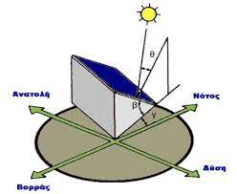
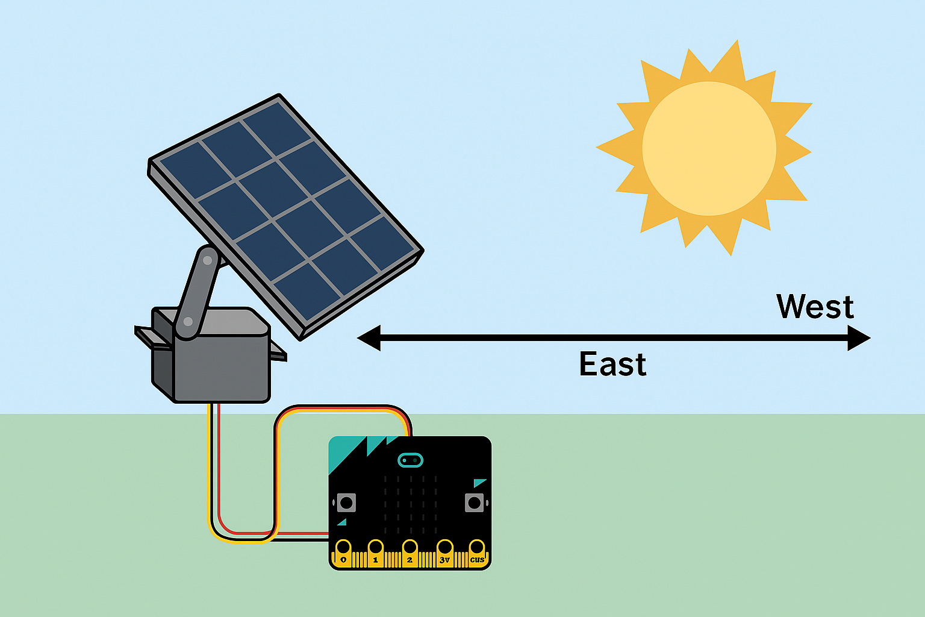

Δραστηριότητα 2 – Κατασκευή κυλώματος και προγραμματισμός στο Tinkercad Circuits
Φτιάξτε το κύκλωμα του solar tracker και προγραμματίστε το σύμφωνα με το παρακάτω πρόγραμμα και προσθέστε τους κατάλληλους χρόνους αναμονής και την κατάλληλη γωνία περιστροφής σύμφωνα με τον προηγούμενο πίνακα:
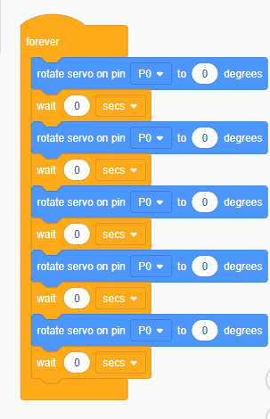
Προτείνεται μία άλλη λύση για το παραπάνω πρόβλημα.
____________________________________________________________________________________________________________________________________________________________________________________________________________________________________________________________________________________________________________________________________________________________________________________
Δραστηριότητα 3 - Επιλογή υλικών του τεχνουργήματος
Να επιλέξετε τα πιθανά υλικά- ηλ. εξαρτήματα που μπορεί να χρησιμοποιήσετε για την κατασκευή της μακέτας :
Α. Πίνακας ηλεκτρονικών εξαρτημάτων
Β. Πίνακας υλικών
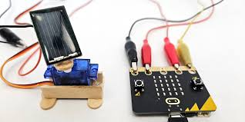
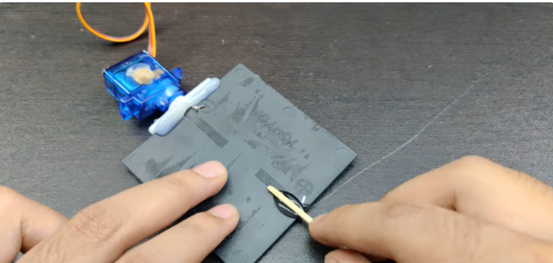

ΦΥΛΛΟ ΕΡΓΑΣΙΑΣ 4
ΦΑΣΗ 4 – Επιλογή βέλτιστης λύσης
Δραστηριότητα 1^{η} - 8’
Να καταγράψετε όλες τις εναλλακτικές λύσεις του προβλήματος που έχετε σκεφτεί
Προτεινόμενη Λύση | Περιγραφή λύσης
1^{η} | π.χ. Ηλιακός ανιχνευτής με 1 φ/β στοιχείο που θα κινείται με 1 servo…….
2^{η}
3^{η}

Δραστηριότητα 2^{η} - 10’

Να συναποφασίσετε και να καταγράψετε ορισμένα κριτήρια που ζητάτε να ικανοποιούνται από τις προτεινόμενες-εναλλακτικές λύσεις:

Κριτήριο 1 | π.χ. Το φ/β πάνελ να κινείται σε έναν άξονα από την ανατολή έως τη δύση του ηλίου κάθε………
Κριτήριο 2
Κριτήριο 3
Κριτήριο 4

Κριτήριο 5

Δραστηριότητα 3^{η} – 5’
Ποια από τις παραπάνω προτάσεις-λύσεις ικανοποιεί τα περισσότερα κριτήρια;

__________________________________________________________________________________________________________________________________________________________________________________________

